

T.C.  
KÜTAHYA DUMLUPINAR ÜNİVERSİTESİ  
Mühendislik Fakültesi

**DIGIT RECOGNIZER**

**AHMET GÖK**

**202013172010**

**YÜKSEK DÜZEY PROGRAMLAMA DERSİ PROJE ÖDEVİ**

**Giriş**

Projenin amacı Kaggle sitesinden almış olduğumuz veri setini yapay zeka algoritmaları kullanarak el yazısı rakamları sınıflandırmayı amaçlamaktadır.

(Proje Anaconda Navigator üzerinden Spyder 5.5.1 ide kullanılarak kodlanmıştır)

**MATERYAL ve METOD**

Bu projede kullanılan veri seti;

- (<https://www.kaggle.com/competitions/digit-recognizer/data>)

Kullanılan algoritmalar;

- CNN

- RNN

**CNN**

CNN (**Convolutional Neural Network**), özellikle görüntü işleme ve analizinde kullanılan bir derin öğrenme modelidir. İnsan beynindeki görme sistemini taklit ederek, görüntülerdeki temel özellikleri (kenarlar, desenler) otomatik olarak öğrenir. Konvolüsyon, aktivasyon ve havuzlama gibi katmanlar sayesinde görsellerdeki önemli bilgileri çıkarır ve bu bilgileri sınıflandırma veya nesne tespiti gibi görevler için kullanır. CNN, yüz tanıma, tıbbi görüntü analizi ve nesne algılama gibi alanlarda yaygın olarak tercih edilir.

**RNN**

RNN (Recurrent Neural Network), sıralı veriyle çalışmak için tasarlanmış bir derin öğrenme modelidir. Zaman bağımlılıklarını öğrenebilmesi sayesinde metin, ses ve zaman serisi verileri gibi ardışık bilgileri analiz etmekte başarılıdır. Girdiler arasında bağlantı kurmak için önceki adımlardaki bilgileri "hafızasında" tutar. Ancak uzun süreli bağımlılıkları öğrenmede sorun yaşadığı için genellikle LSTM veya GRU gibi gelişmiş varyasyonları tercih edilir. RNN, dil modeli oluşturma, konuşma tanıma ve finansal tahmin gibi alanlarda kullanılır.

**Yapılan Çalışma**

Bu çalışmada, el yazısı rakamları sınıflandırmak amacıyla Digit Recognizer veri seti kullanılmış ve hem RNN (Recurrent Neural Network) hem de Convolutional Neural Network (CNN) modeli geliştirilmiştir. Veri seti, 28x28 piksel boyutunda gri tonlamalı rakam görüntülerinden oluşmaktadır ve etiketli eğitim verilerini (train.csv) ile etiketsiz test verilerini (test.csv) içermektedir. Model, eğitim için verilerin %80'ini, doğrulama için ise %20'sini kullanacak şekilde ayrılmıştır. Görüntü verilerinin piksel değerleri 0-255 arasında olduğu için, RNN ve CNN modeline uygun hale getirmek amacıyla normalize edilmiştir. Bu süreç, modelin daha etkili öğrenmesini sağlar ve sınıflandırma performansını artırır.

**Projenin Kodları**

**RNN**

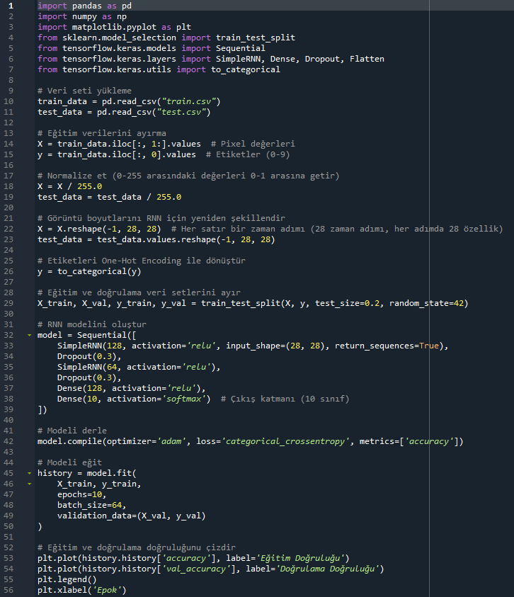

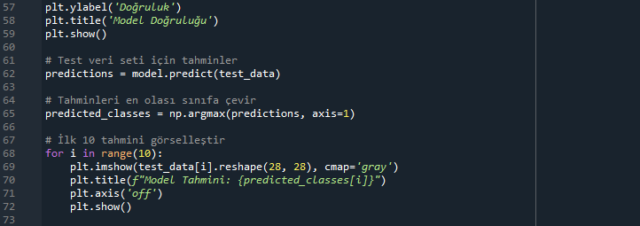

**CNN**

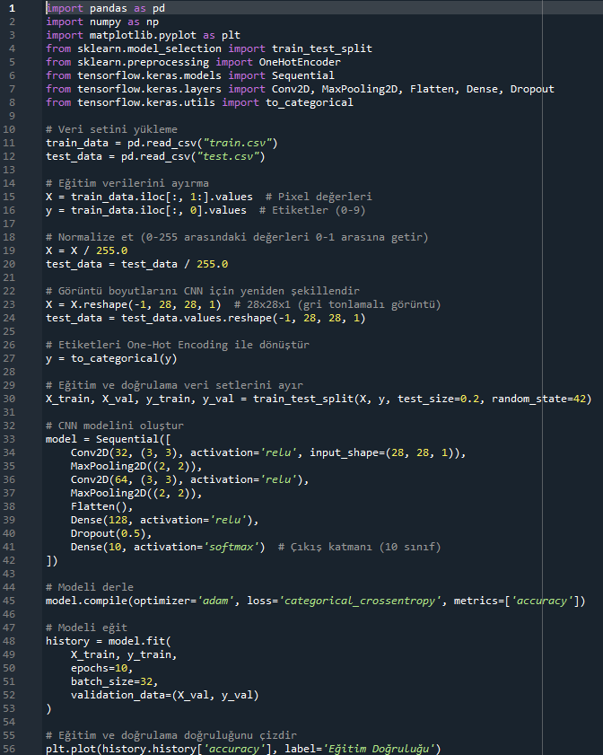

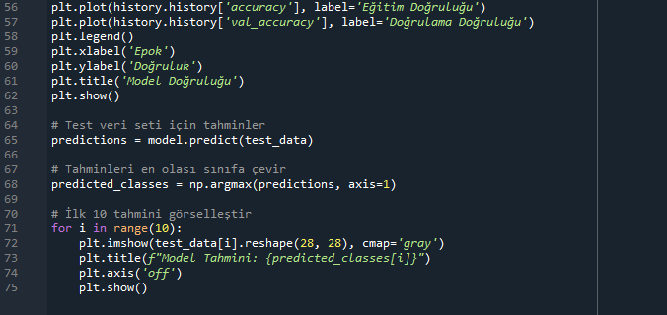

**Projenin Sonuç ve Çıktıları**

**RNN**

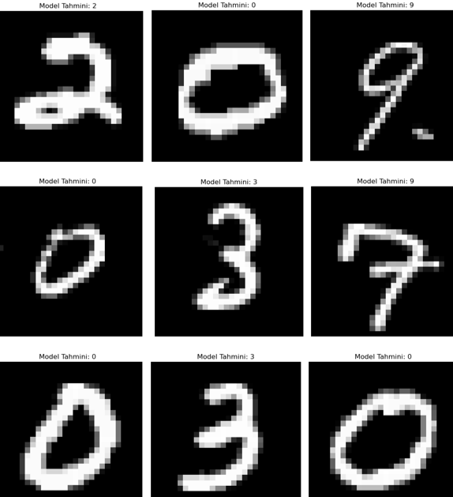

**ekran görüntüsü, kare, tasarım içeren bir resim

Açıklama otomatik olarak oluşturuldu**

**metin, çizgi, ekran görüntüsü, diyagram içeren bir resim

Açıklama otomatik olarak oluşturuldu**

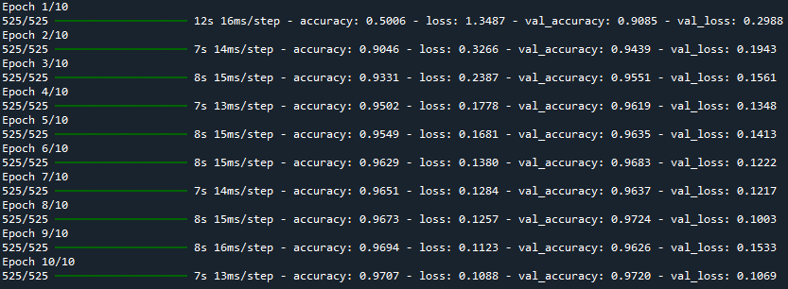

**RNN** algoritmasıyla elde ettiğimiz sonuçlarda **accuracy** değerimiz **0.9707** olmuştur.

**CNN**

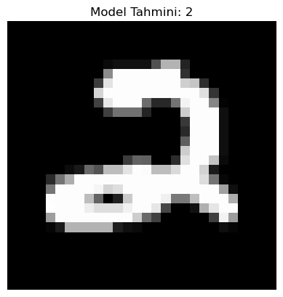 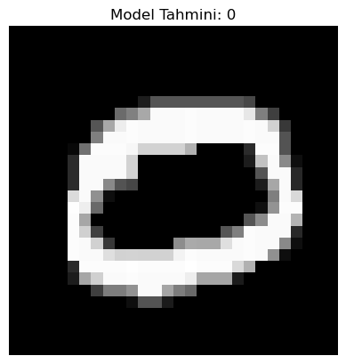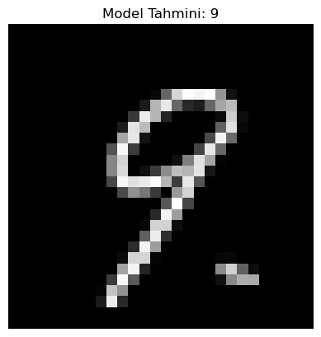

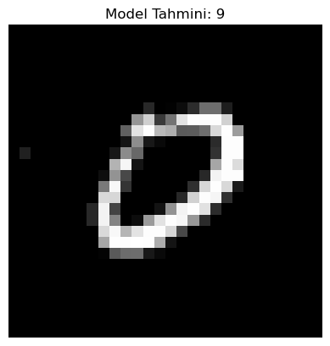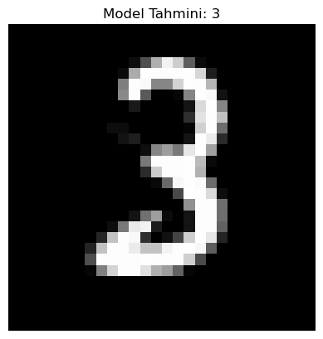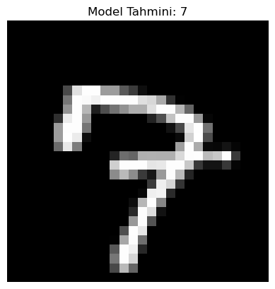

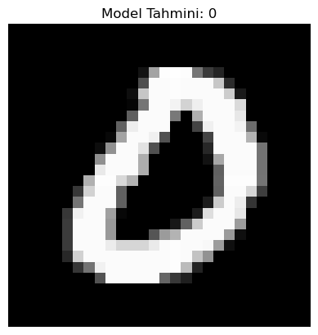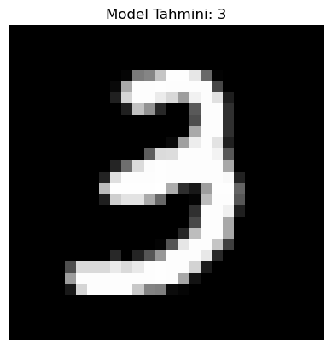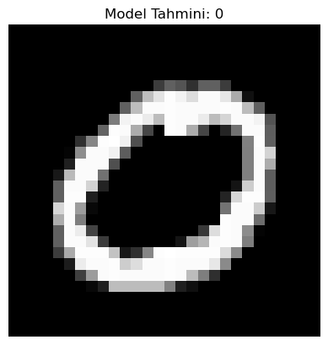

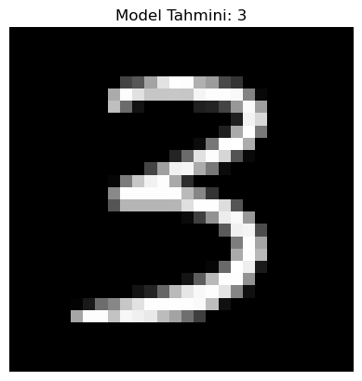

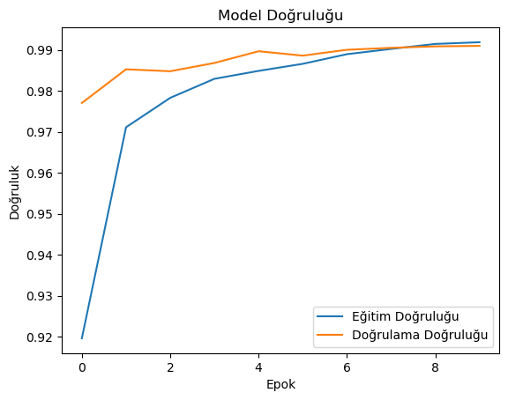

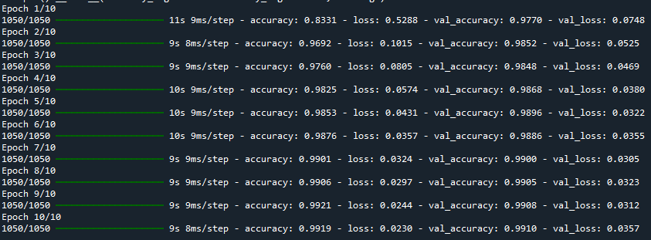

**CNN** algoritmasıyla elde ettiğimiz sonuçlarda **accuracy** değerimiz **0.9919** olmuştur.